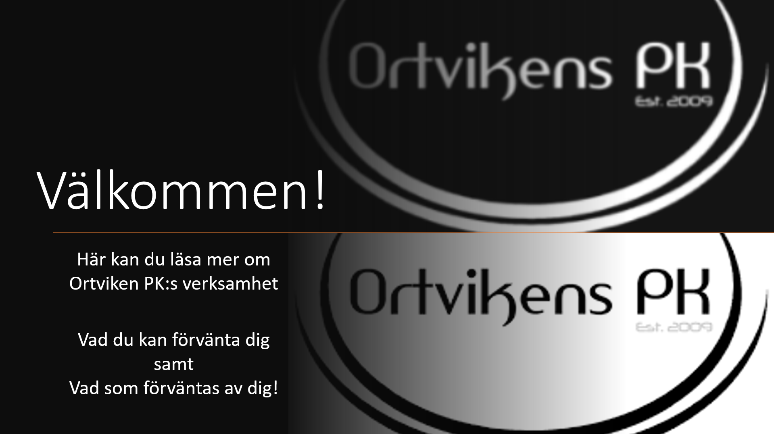

https://www.laget.se/OrtvikensPK

Ortviken PK bedriver sin träningsverksamhet med nivåanpassade träningsgrupper för att skapa förutsättningar till så stor glädje och god utvecklingen som möjligt utifrån vad varje individ önskar.
Team Grön är instegsgruppen för att alla som vill börja spela pingis oavsett ålder.
Kom och prova på några gånger och känns det bra så blir du medlem och fortsätter träningen med gruppen.
Team grön erbjuder två träningar i veckan och vi uppmuntrar att tidigt börja med att träna på att tävla, i föreningens nybörjartävlingar.
Team Gul är gruppen för att de som vill fortsätta spela pingis oavsett ålder, efter att ha tränat med Grön.
Team Gul erbjuder två träningar i veckan och vi uppmuntrar att tidigt börja med att träna på att tävla, i föreningens nybörjartävlingar och i Norrlandsserien i Södra Norrland tillsammans med klubbkamrater från andra träningsgrupper.
Har du spelat pingis organiserat tidigare så kom och prova på några gånger och känns det bra så blir du medlem och fortsätter träningen med gruppen.

Team Blå är gruppen för att de som spelat ett antal år och håller en hög nivå och har ambitioner att verkligen utveckla sig själv som pingisspelare. Åldrarna varierar men majoriteten i gruppen är i sina tonår.
Team Blå erbjuder tre träningar i veckan + frivilliga träningar och vi uppmuntrar att fortsätta med att träna på att tävla, i Norrlandsserien i Södra Norrland från ungdom till senior klasserna. Individuellt tävlar du kontinuerligt i flertalet klasser från din egen åldersklass upp till seniornivå. Du väljer själv vilka tävlingar du åker på, men det är väldigt utvecklande att spela mindre som större tävlingar .
Har du spelat pingis organiserat tidigare i jämförbar nivå så kom och prova på några gånger och känns det bra så blir du medlem och fortsätter träningen med gruppen.
Team Röd är gruppen för att de som tränat pingis över ett år oavsett ålder, och är mogen för nivån i gruppen utifrån övriga i gruppens pingiskunskaper. I Team röd är det en förväntan på att man tränar fokuserat och koncentrerat för att gruppen som helhet håller ett flyt i träningarna och övningar.
Team Röd erbjuder två träningar i veckan + frivilliga träningspass och vi uppmuntrar att fortsätta med att träna på att tävla, i föreningens nybörjartävlingar och i Norrlandsserien i Södra Norrland tillsammans med klubbkamrater från andra träningsgrupper samt även enskilda tävlingar runt om i regionen.
Har du spelat pingis organiserat tidigare så kom och prova på några gånger och känns det bra så blir du medlem och fortsätter träningen med gruppen.

Ni kan förvänta er att Ortviken erbjuder både ordinarie träning med ledare samt fria träningstider. De ordinarie träningarna är anpassade efter träningsgrupperna, exempelvis så tränar man i grupp
Grön mycket med bollkontroll för att bekanta sig med boll och racket. Det är lekfyllda träningar med variation av lek och pingisteknik
Gul med fortsatt stor variation av lek och pingisteknik med stor vikt på grundslag
Röd mer och mer med övningar som kräver en viss bollkontroll och nu börjar det även vara en del inslag av fys
Blå med mycket mer mängdträning och längre tid för varje teknisk övning och fys är ett naturligt inslag av träningen
De frivilliga träningspassen planerar man helt på egen hand och med fördel tillsammans med någon klubbkamrat, eller om man så vill använder tiden endast till spel.
Tävlingar är en naturlig del av sporten och ett viktigt moment för sin egen individuella utveckling och därför uppmanar vi alla som är träning att träna på att tävla, men självklart avgör alla själva inför varje tävling. YGP är en tävling som vi själva arrangerar för ungdomar i två olika nivåer, nybörjare från första stund i träning samt en i nivå för de som tränat en längre tid. YGP består av 5 deltävlingar varav en final utifrån resultat från de fyra första deltävlingarna.
Ortviken arrangerar även två gånger per år Sundsvall Open & SCA Open 2022, vilket är större tävlingar som lockar spelare primärt från hela Norrland.
Serietävlingar är något som är väldigt uppskattat och då är det lag mixat från samtliga ungdomsgrupper och det är deltävlingar på hemma plan samt bl.a i Färila, Iggesund och Söderhamn. För de äldre har vi även lag representerade i 3 seniorklasser.
Ortviken förväntar sig att föräldrar säkerställer att man tar åt sig av den informationen som ledare och Styrelse skickar ut via laget.se Föreningslivet bygger på ideella krafter och där finns det ett antal saker som är önskvärt samt några som förväntas.
Det som förväntas av alla
- Engagemang vid arrangemang av tävling (samtliga arbetsuppgifter fördelas ut)
  - Inför en tävling behövs lokalen iordningställas med bord, barriärer osv
  - Efter en tävling är slutförd behöver lokalen rensas och bord mm ska ställas tillbaka
  - Kioskpass
  - Domare (enkel uppgift som primärt handlar om att hålla räkning)
Önskvärt
- Vid tävling
  - Baka
  - Bidra med nyttopriser
  - Lagledare för ungdomsserielag (pingiserfarenhet behövs ej)
  - Transport till bortamatcher i ungdomsserierna
  - Sponsring
- Ställa upp som stödtränare och ledare
- Engagemang i kommittéer så som marknad, träning, tävling osv

